CURSO SUPERIOR DE TECNOLOGIA EM ANÁLISE E DESENVOLVIMENTO DE SISTEMAS

Joao Vitor Sampaio dos Santos

PortfÓlio – RELATÓRIO DE AULA PRÁTICA:

Desenvolvimento em Javascript

Salvador
2026

João Vitor Sampaio dos Santos

PortfÓlio – RELATÓRIO DE AULA PRÁTICA

Desenvolvimento em Javascript
Trabalho de portfólio apresentado como requisito parcial para a obtenção de pontos para a média semestral.

Orientador: Vinicius Mendes Gomes da Silva

Salvador
2026

Sumário
1 INTRODUÇÃO 6
2 DESENVOLVIMENTO 7
2.1 MÉTODO 8
2.2 RESULTADOS 8
3 CONCLUSÃO 9

INTRODUÇÃO

Atividade pratica da unidade 1 a criação de uma tabuada interativa utilizando os recursos do DOM com Javascript e HTML.

DESENVOLVIMENTO

Aplicativos utilizados: Firefox, VS Code

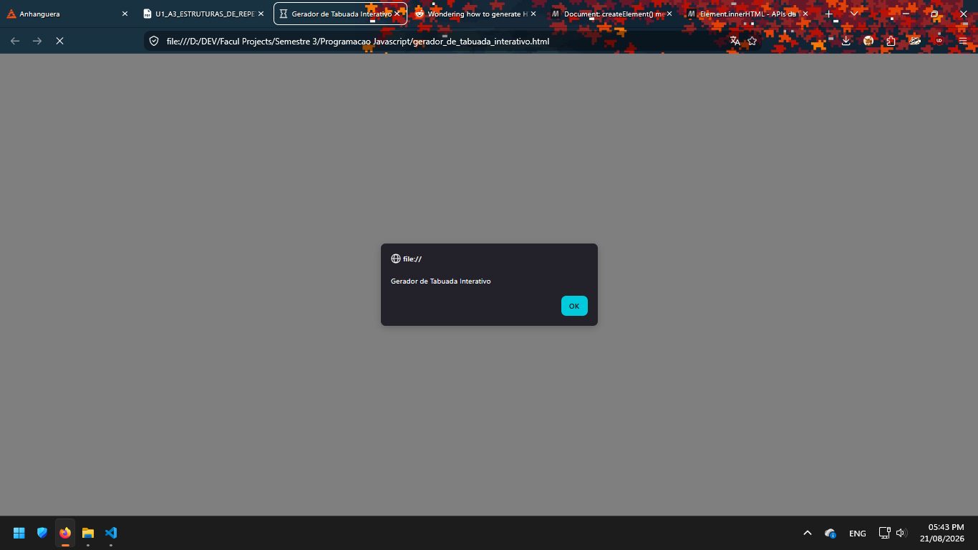
abertura da pagina

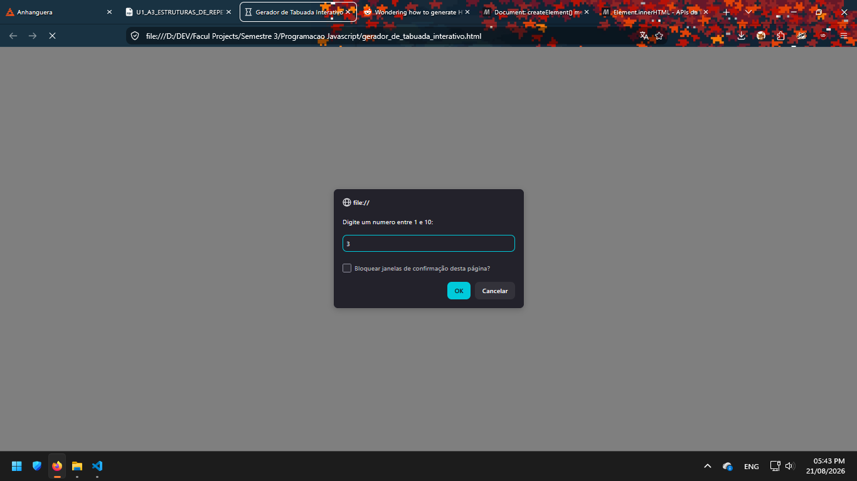
- INSERÇÃO DE DADOS
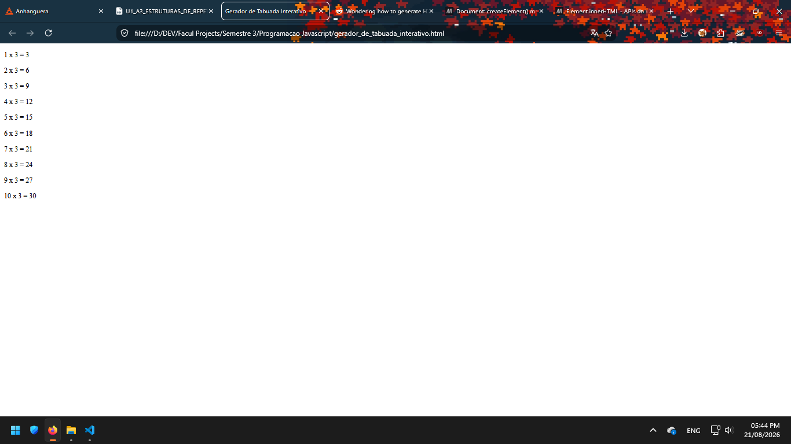
- CÁLCULO E EXIBIÇÃO

- EXPLORAÇÃO E INTERATIVIDADE

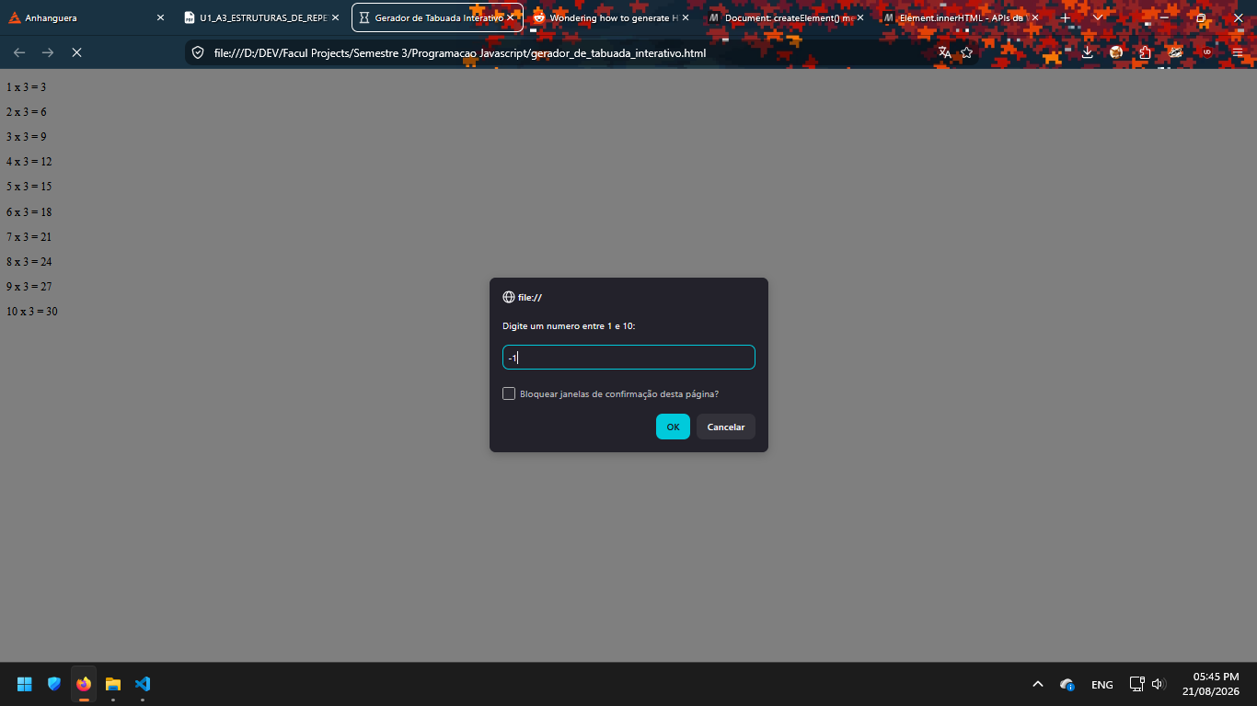

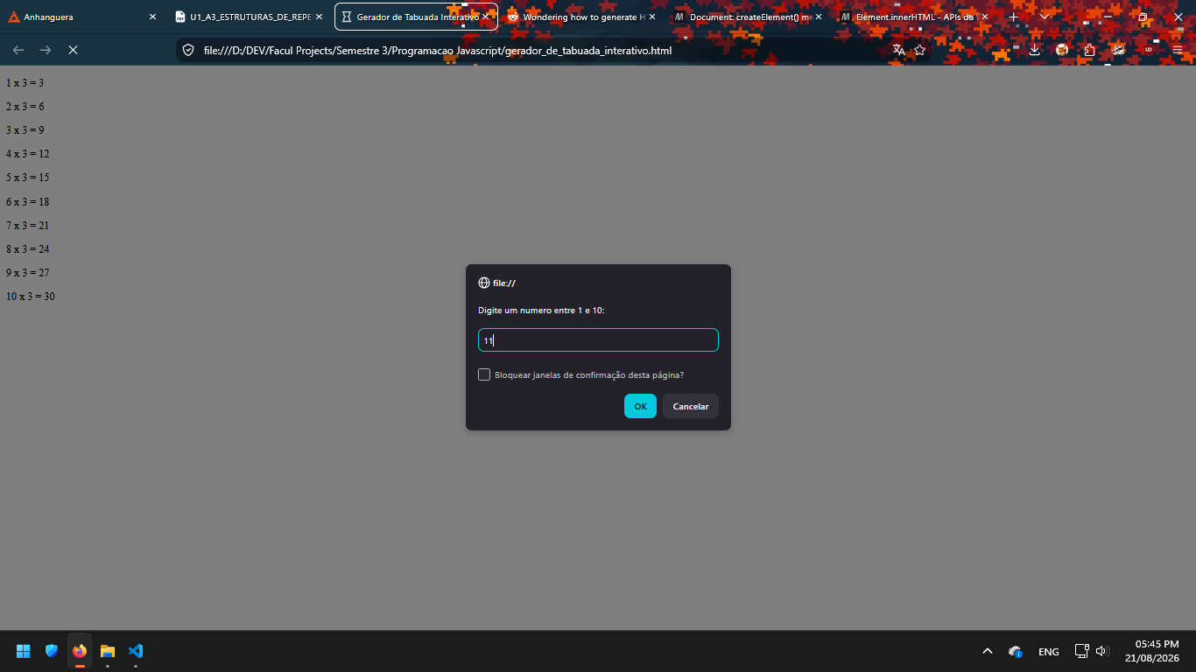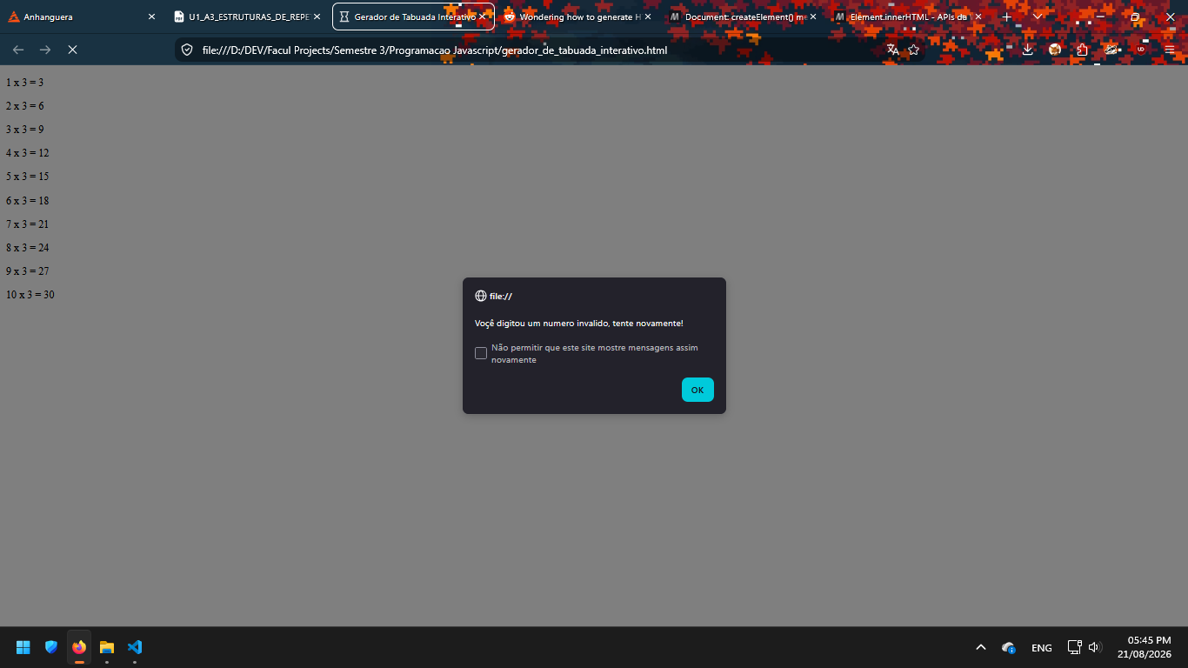

NOTA: ao digitar um numero invalido, isto é, um numero que seja menor que 1 ou maior que 10 o sistema ira enviar um alerta e requisitar um novo numero.

- SOURCE CODE
<!DOCTYPE html>
<html lang="pt-BR">
<head>
<meta charset="UTF-8">
<meta name="viewport" content="width=device-width, initial-scale=1.0">
<title>Gerador de Tabuada Interativo</title>
</head>
<body>
<!--------
<h1 >Tabuada</h1>
<p id="placeholder"></p>
-->
<script>
var multiplicador;
var condicao = true;
var newDiv = document.createElement("div");
var newCont;

alert("Gerador de Tabuada Interativo");

while (condicao) {
multiplicador = parseInt(prompt("Digite um numero entre 1 e 10: "));
if (multiplicador >= 1 && multiplicador <= 10) {
condicao = false;
}

else {
alert("Voçê digitou um numero invalido, tente novamente!");
}
}

/* Utilizando appendChild e InsertBefora para alterar Body
for (let i = 1; i <= 10; i++) {
newCont = document.createTextNode(i + " x " + multiplicador + " = " + i*multiplicador);
newDiv.appendChild(newCont);
}

document.body.insertBefore(newDiv, document.getElementById("placeholder"));
*/
// utilizando innerHTML para alterar <body>
for (let i = 1; i <= 10; i++) {
document.body.innerHTML += "<p>" + i + " x " + multiplicador + " = " + i*multiplicador + "<p/>";
}

</script>
</body>
</html>

- QUESTÕES
  - Os laços de repetição permitem que o desenvolvedor gaste menos tempo com logicas que se repetem em um padrão, podendo assim se concentrar em outras partes do programa. Eles diminuem também as linhas de código necessárias em certas logicas, fazendo o código ser mais ‘limpo’ e fácil de entender, facilitando manutenções futuras.

CONCLUSÃO
Foi usado o conhecimento adquirido durante as aulas sobre programação Javascript, HTML e Laços de Repetição para criar uma tabela interativa.

